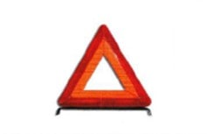**Op hoeveel meter voor het voertuig plaats je op gewone wegen een gevarendriehoek?**

30 meter

50 meter

100 meter

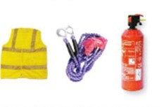

**Wat moet in de auto aanwezig zijn?**

veiligheidsvestje en trekkabel

trekkabel en brandblustoestel

brandblustoestel en veiligheidsvestje

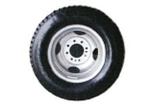**Mag je met een auto rijden als je geen reservewiel bij je hebt?**

ja

neen

ja, maar ik kan een boete krijgen

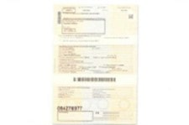

**Uit angst voor diefstal heb je enkel kopieën van de documenten in de auto liggen.**

dat mag en is heel verstandig

dat mag niet, ik moet de originele

documenten bij me hebben

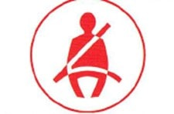**Wanneer hoeft een zwangere vrouw geen autogordel te dragen?**

ze hoeft dit nooit

als zij achteruit rijdt

als zij met een taxi rijdt

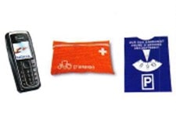**Wat moet in de auto aanwezig zijn?**

een kit om handenvrij te telefoneren

een verbandetui

een parkeerschijf

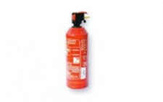**Hoelang blijft een brandblustoestel geldig?**

twee jaar

tot de dag van de vervaldatum

altijd

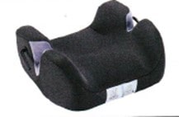**Mieke is 8 jaar oud en 1,40 meter groot?**

ze moet in een speciaal kinderzitje

ze mag in een speciaal kinderzitje

ze mag niet in een speciaal kinderzitje

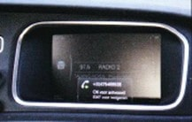**Als je een handsfree telefoonkit hebt, word je als bestuurder dan nog altijd afgeleid tijdens het telefoneren?**

ja

neen

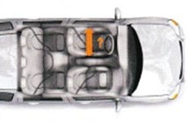**Hoe breed moet de zitruimte van een bestuurder zijn?**

35 cm

45 cm

55 cm